需求

ACC-China网站建设第一期

# 项目背景

该项目旨在为中国ACC（腺样囊性癌）医患提供统一接触平台。主要功能包括：

1. ACC患者能从平台获取最新信息，包括：ACC疾病基本信息，ACC每个阶段对应的治疗方案；来自病友和医生提供的帮助信息等；
2. 平台提供病患病程资料上传与管理
3. 专业医生可通过平台提供网络会诊和以研究为目的的ACC患者信息收集等。
4. 临床试验发布，临床试验申请，病患筛选等功能

## 项目分期

为尽快提供服务，项目将分为三期进行：

第一期：提供ACC疾病相关信息宣传，临床试验发布。

第二期：提供用户注册，资料与病案管理，论坛功能。其中用户将分角色注册，主要分为病人与医生。

第三期：提供网络会诊，临床试验病患筛选。

## 项目周期

第一期：至2020年4月15日完成

第二期：至2020年7月15日完成

第三期：至2020年10月完成

# 需求描述

一期需求：主要用于ACC疾病相关信息宣传，临床试验发布与申请。

## 信息展示

展示信息主要分为：

1. 关键信息，最新信息首页集中展示
2. 常规信息，分类分层次展示
3. 临床试验发布

*注意：一期中预设管理员，所有信息通过管理员发布功能自动生成。*

## 管理员功能

提供登录界面，只允许管理员登录，登录后管理员可发布需要展示的信息

# 业务流程

## 管理员发布宣传内容

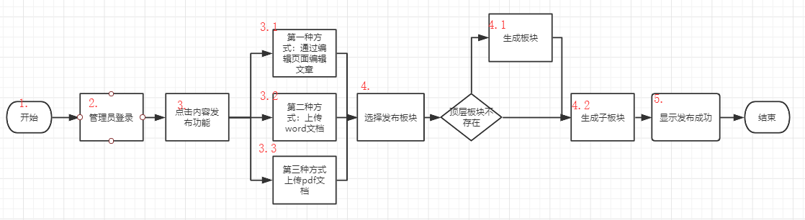

步骤说明：

1. 管理员通过网址进入网站
2. 通过登录界面进行登录
3. 使用发布功能，预支持三种发布方式
   1. 通过编辑框编辑包括文字和图片并具有丰富样式的文章
   2. 上传编写好内容的word文档
   3. 上传编写好的pdf文档
4. 发布内容到指定板块，板块分为顶层板块和子板块，顶层版本将显示到导航栏，其子板块通过下拉弹出菜单显示。
   1. 如果发布的内容还没有顶层板块，则选择增加顶层板块
   2. 有顶层板块的的直接添加到该板块的子板块中
5. 网站提示发布成功，页面更新

### 主要流程原型展示

#### 管理员登录

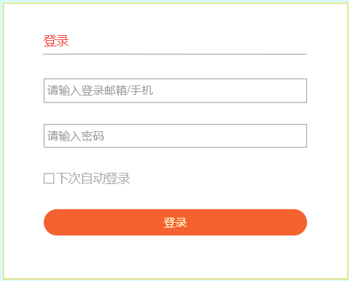

#### 内容发布功能及板块选择

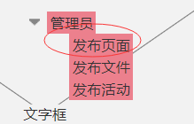

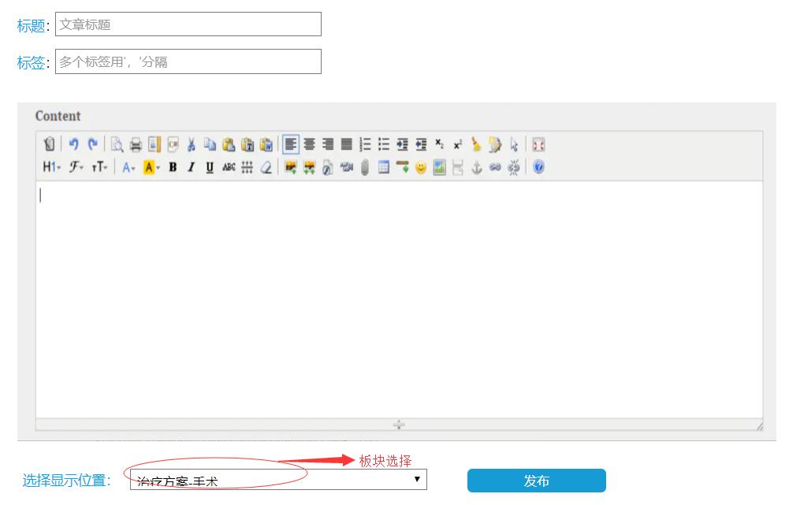

#### 发布后页面展示

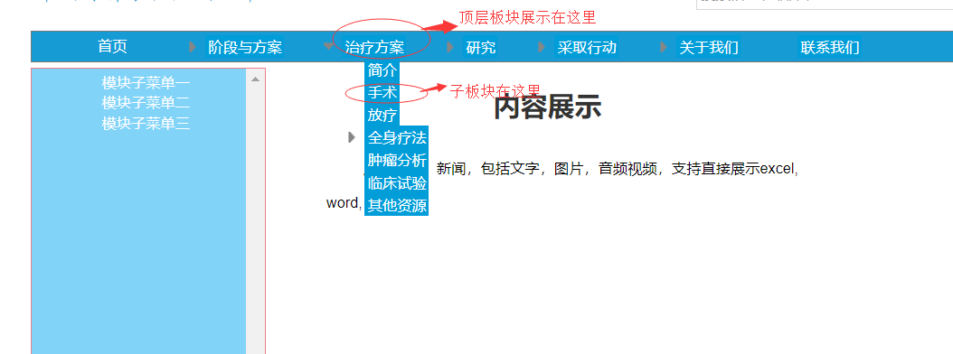

## 普通用户查看宣传内容

普通用户登录网站后选择板块信息自动展示管理员发布的内容



# 用户规模

预计支持1000位用户在线同时使用网站，正常网络情况下，响应时长不超过5秒